поселения

БЮДЖЕТ ДЛЯ ГРАЖДАН

бюджет Котельниковского сельсовета обоянского района курской области на 2016 год к решению Собрания депутатов Котельниковскогос ельсовета обоянского района Куркой области № 6/22 от 14.12.2015 г. «о бюджете котельниковского сельсовета обоянского района курской областина 2016 год»

Основа формирования бюджета Котельниковского сельсовета на 2016 год
Муниципальные программы Котельниковского сельского поселения
Основные направления бюджетной и налоговой политики Котельниковского сельсовета на 2016 год
Бюджет на 2016 год
направлен на решение следующих ключевых задач:

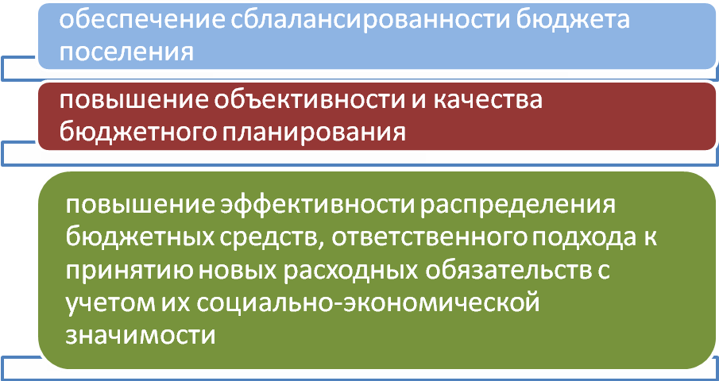

Основные параметры бюджета Котельниковского сельсовета
на 2016 год (тыс.рублей)
Расходы бюджета
7585,3
Доходы бюджета
3886,3
Национальная экономика
1302,5

Налог на доходы физических лиц
156,0

ЖКХ и Благоустройство
545,5
Земельный налог
1300,0
Культура
2345,7

Налог на имущество
500,0

Финансовая помощь из областного бюджета и бюджета муниципального района
949,6
Спорт
3,00
Общегосударственные вопросы
3301,3
Доходы от использования имущества
921,0
Иные доходы
60,0
Обеспечение пожарной безопасности
20,0

Национальная оборона
67,3
Динамика доходов бюджета Котельниковского сельсовета
(тыс.рублей)

БЕЗВОЗМЕЗДНЫЕ ПОСТУПЛЕНИЯ
(тыс.рублей)

Динамика расходов бюджета Котельниковского сельсовета
(тыс. рублей)

Расходы бюджета КОТЕЛЬНИКОВСКОГО СЕЛЬСОВЕТА
в 2016 году

Доля муниципальных программ в общем объеме расходов, запланированных на реализацию муниципальных программ котельниковского сельсовета
в 2016 году

Благоустройство и ЖКХ,
7,2 %
Развитие муниципальной службы
0,3 %
Развитие культуры,
30,9 %
Энергосбережение и повышение энергетической эффективности,
0,09 %
Развитие малого и среднего предпринимательства,
0,04 %
Развитие физической культуры и спорта, 0,04 %
Пожарная безопасность,
0,3 %

Развитие транспортной системы,
17,1 %

расходы бюджета Новоселовского сельского поселения,
формируемые в рамках муниципальных программ
Котельниковского сельсовета, и непрограммные расходы
(тыс.рублей)

объемы межбюджетных трансфертов бюджету муниципального района на осуществление полномочий (части полномочий) по решению вопросов местного значения на 2016 год
(тыс.рублей)

Наименование | 2016 год
Всего межбюджетных трансфертов, в том числе: | 471,2
-на организацию в границах поселения электро-, тепло-, газо-, и водоснабжения населения, водоотведения, снабжения населения топливом в пределах полномочий | 262,4
-на организацию ритуальных услуг и содержание мест захоронения | 20,1
-содержание единицы на переданные полномочия | 15,0
-на изготовление документации и для регистрации права собственности | 173,7

